实验报告格式说明

- 每个实验单独一个文档。
- 要上交纸质版本和电子版本。
- 标题：三号加粗黑体
- 实验室：5号加粗宋体
- 表中内容：
- 标题：5号黑体
- 正文：5号宋体，单倍行间距
- 纸张：A4(20cm×26.5cm)
- 页边距：
- 上距：2.8cm
- 下距：2.2cm
- 左、右边距：2.8cm
右距：2.8cm
《Java技术》实验报告

实验一： 2019 年9 月 24 日
学院 |  | 计算机与信息学院 |  |  | 专业班级 |  | 计算机创新实验18-1班 | 姓名 | 刘嘉伟 |  |  |  | 成绩
课程  名称 |  | Java技术 |  |  |  | 实验项目  名 称 | 实验二 基于GUI的网络通信程序设计 |  |  |  |  | 指导  教师 |  | 路强
教师评语 |  |  |  | 教师签名：  年 月 日
一、实验目的
1．掌握Java中GUI程序的编写，包括事件监听机制。
2．掌握Java的网络通信编程，ServerSocket，Socket类的使用。
3．掌握Java中多线程的编程，Thread类，Runnable接口的使用。
4．掌握用面向对象的方法分析和解决复杂问题。
二、实验原理
1．Java有专门为网络编程设计的函数库，可以很方便并且简便地使用来完成我们预期的功能。
2．Java的awt与swing包提供简单易用的图形化编程工具，能够方便制作出图形界面。
3．使用ServerSocket类与Socket类能让客户端与服务器建立连接，让服务器能向客户端发送信息。
4．通过多线程机制可以实现服务器接受客户端的信息的同时，向客户端发送信息。

三、使用硬件、软件环境
PC 计算机一台，配置为CPU为2.4G，内存为8G，硬盘为512G，安装Windows10操作系统。
另外，使用Intellij IDEA 2019.2.1 企业版，JDK1.8.0_221等软件
四、实验过程、步骤及原始记录(算法、原程序、测试结果，分析等)
- 将服务器与客户端的界面制作好
- 将界面上的按钮都添加监听器
- 在监听器中编写连接所需要的代码

算法：
创建客户端界面：
public class TCPClient {
public static void main(String[] args) {
TCPClientWin CliWin = new TCPClientWin();
}
}
创建服务器界面：
public class TCPServer {
public static void main(String[] args) {
TCPServerWin SerWin = new TCPServerWin();
}
}
客户端的界面布局与监听器设置：
import javax.swing.*;
import java.awt.*;
import java.awt.event.ActionEvent;
import java.awt.event.ActionListener;
import java.io.IOException;
import java.io.InputStream;
import java.io.OutputStream;
import java.net.Socket;
public class TCPClientWin extends JFrame implements ActionListener,Runnable {
JButton connect;
JButton send;
JTextArea textArea;
JTextField ip,port;
JTextField message;
Socket socket = null;
String ipStr,portStr;
int portNUM;
public TCPClientWin(){
init();
setTitle("客户端");
setBounds(1100,300,700,400);
setVisible(true);
setDefaultCloseOperation(JFrame.EXIT_ON_CLOSE);
}
private void init() {
JPanel panelNor = new JPanel();
JPanel panelSou = new JPanel();
Label IP = new Label("Server IP: ");
Label PORT = new Label("Server Port: ");
Label say = new Label("Say: ");
message = new JTextField(50);
ip = new JTextField(20);
port = new JTextField(10);
connect = new JButton("Connect");
send = new JButton("Say");
textArea = new JTextArea();
textArea.setEditable(false);
JScrollPane scrollPane = new JScrollPane(textArea);
panelNor.add(IP);
panelNor.add(ip);
panelNor.add(PORT);
panelNor.add(port);
panelNor.add(connect);
panelSou.add(say);
panelSou.add(message);
panelSou.add(send);
add(scrollPane,BorderLayout.CENTER);
add(panelNor,BorderLayout.NORTH);
add(panelSou,BorderLayout.SOUTH);
connect.addActionListener(this);
send.addActionListener(this);
}
public void actionPerformed(ActionEvent e) {
if(e.getSource() == connect){
ipStr = ip.getText();
portStr = port.getText();
if(ipStr.isEmpty()){
textArea.setText("Please Enter IP");
return;
}
if(portStr.isEmpty()){
textArea.setText("Please Enter Port");
return;
}
portNUM = Integer.parseInt(portStr);
try {
socket = new Socket(ipStr,portNUM);
Thread connect = new Thread(this);
connect.start();
} catch (IOException ex) {
textArea.setText("连接失败，请检查地址和端口");
return;
}
if(socket.isConnected()){
textArea.setText("Connect Successfully" + "\r\n");
}
}
if(e.getSource() == send){
if(socket == null) {
textArea.setText("Server Not Connected");
return;
}
String line = message.getText();
if(line.isEmpty()){
textArea.append("You Can't Send Empty" + "\r\n");
return;
}
textArea.append("本机" + GetDate.getTime() + "\r\n " + line + "\r\n");
try {
OutputStream out = socket.getOutputStream();
out.write(line.getBytes());
} catch (IOException ex) {
ex.printStackTrace();
}
}
}
public void run() {
if(socket == null){
textArea.setText("You Has't Connected Yet");
return;
}
try {
InputStream in = socket.getInputStream();
byte[] bytes = new byte[1024];
int len = 0;
while((len = in.read(bytes)) != -1){
textArea.append("服务器" + GetDate.getTime() + "\r\n " + new String(bytes) + "\r\n");
}
} catch (IOException e) {
e.printStackTrace();
}
}
}
服务器的界面布局与监听器设置：
import javax.swing.*;
import java.awt.*;
import java.awt.event.ActionEvent;
import java.awt.event.ActionListener;
import java.io.IOException;
import java.io.InputStream;
import java.io.OutputStream;
import java.net.ServerSocket;
import java.net.Socket;
public class TCPServerWin extends JFrame implements ActionListener,Runnable {
JTextArea textArea;
JTextField port;
JTextField message;
JButton start;
JButton send;
String portStr;
int portNum = 0;
ServerSocket server = null;
Socket client = null;
boolean talk;
int open = 0;
public TCPServerWin(){
init();
setTitle("服务器");
setBounds(300,300,700,400);
setVisible(true);
setDefaultCloseOperation(JFrame.EXIT_ON_CLOSE);
}
private void init() {
JPanel panelNor = new JPanel();
JPanel panelSou = new JPanel();
Label pt = new Label("port: ");
Label mes = new Label("say: ");
port = new JTextField(50);
message = new JTextField(50);
start = new JButton("Start");
send = new JButton("Say");
textArea = new JTextArea();
textArea.setEditable(false);
JScrollPane scrollPane = new JScrollPane(textArea);
panelNor.add(pt);
panelNor.add(port);
panelNor.add(start);
panelSou.add(mes);
panelSou.add(message);
panelSou.add(send);
add(panelNor,BorderLayout.NORTH);
add(scrollPane,BorderLayout.CENTER);
add(panelSou,BorderLayout.SOUTH);
start.addActionListener(this);
send.addActionListener(this);
}
public void actionPerformed(ActionEvent e) {
if(e.getSource() == start){
if(open >= 1){
textArea.append("Server has already Exists. Please Don't Repeat The Action\r\n");
return;
}
talk = false;
portStr = port.getText();
if(portStr.isEmpty()){
textArea.setText("Port can't be empty\r\n");
return;
}else{
portNum = Integer.parseInt(portStr);
}
try {
server = new ServerSocket(portNum);
textArea.setText("Server Starting" + "\r\n");
++open;
Thread connect = new Thread(this);
connect.start();
} catch (IOException ex) {
textArea.setText("Server Starting Failed Somehow...");
return;
}
}
if(e.getSource() == send){
talk = true;
Thread talk = new Thread(this);
talk.start();
}
}
public void run() {
if(talk == false) {
try {
client = server.accept();
textArea.append("Client Connected..." + "\r\n");
InputStream in = client.getInputStream();
int len = 0;
byte[] bytes = new byte[1024];
while ((len = in.read(bytes)) != -1) {
textArea.append("客户端" + GetDate.getTime() + "\r\n " + new String(bytes, 0, len) + "\r\n");
}
} catch (IOException e) {
e.printStackTrace();
}
}
else{
if(client == null){
textArea.setText("Client has't Connected Yet\r\n");
return;
}
try {
String mes = message.getText();
if(mes.isEmpty()){
textArea.append("You Can't Send Empty" + "\r\n");
return;
}
textArea.append("本机" + GetDate.getTime() + "\r\n " + mes + "\r\n");
OutputStream out = client.getOutputStream();
out.write(mes.getBytes());
} catch (IOException e) {
System.out.println(e);
}
}
}
}

获取时间：
import java.text.SimpleDateFormat;
import java.util.Date;
public class GetDate {
public static String getTime(){
SimpleDateFormat date = new SimpleDateFormat("yyyy-MM-dd HH:mm:ss");
return date.format(new Date());
}
}
服务器：
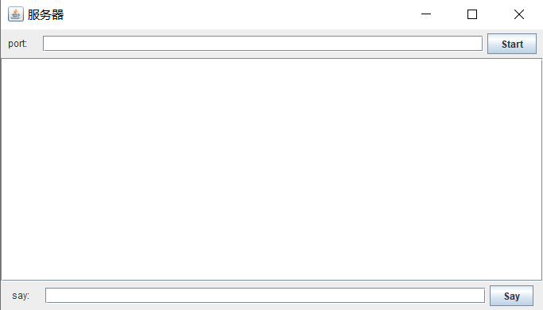
客户端：
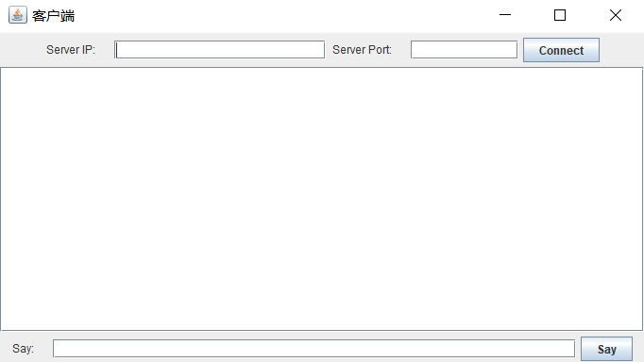

通信：
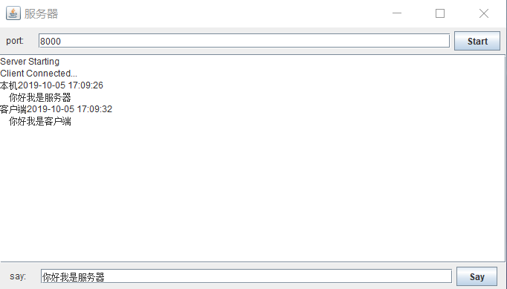
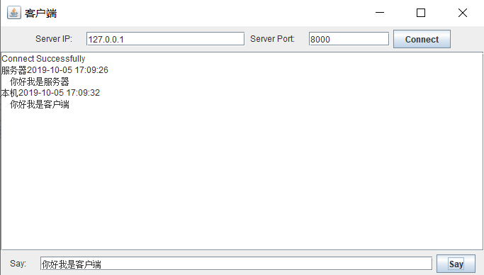
五、实验结论、分析、思考题与心得体会
通过本次实验，我有以下几方面的收获、认识和体会：
1、基本掌握了编写图形化界面的程序的基本流程：
先制作好程序的窗体，把整个程序的轮廓给制作出来，并且进行合理的布局。然后对程序上响应的事件进行处理，添加监听器。最后在监听器来编写动作响应是所要完成的工作。

2、掌握了多线程机制。

3、学会了了图形化界面的编写方法，掌握了布局与监听机制。

4、了解了基本的TCP通信协议，并能用Java写简单的TCP通信的软件。

当然本次实验中，我所编写的程序还是有不足的地方。套接字与输入输出流用完后需要关闭，但是在我这个程序中并没有关闭输入输出流与套接字，因为我不知道在哪里关比较恰当。

